# 5 555施密特触发器

## 一、原理图



## 二、电路分析

施密特触发器有两个稳定状态，两种状态间的转换依靠不同的电平来触发。

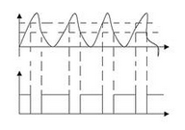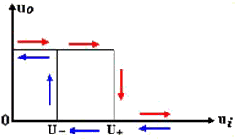

555构成的施密特触发器，触发电压分别为：



如果 不接，则





## 三、元件参数

|  |  |
| --- | --- |
| 元件 | 参数 |
| 555芯片 | 见（五、555芯片参数）  DIS（7脚悬空） |
| 电容C1 | 放电，一般固定为0. |

## 四、设计与实测

输入信号为5V三角波，测试输出信号

## 五、555芯片参数

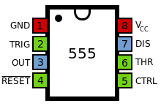

图1 引脚封装

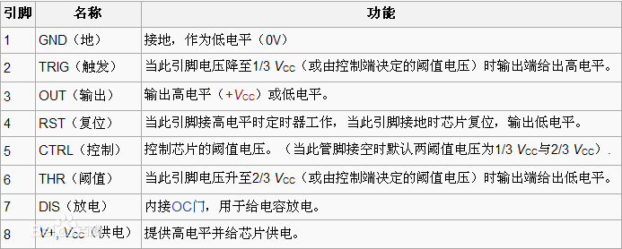

图2 引脚描述

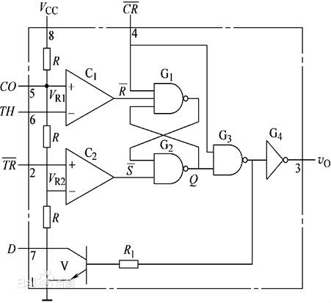

图3 内部电路